Creación de un marco de vigilancia integrado para NBFIs altamente apalancadas - lecciones de la HKMA

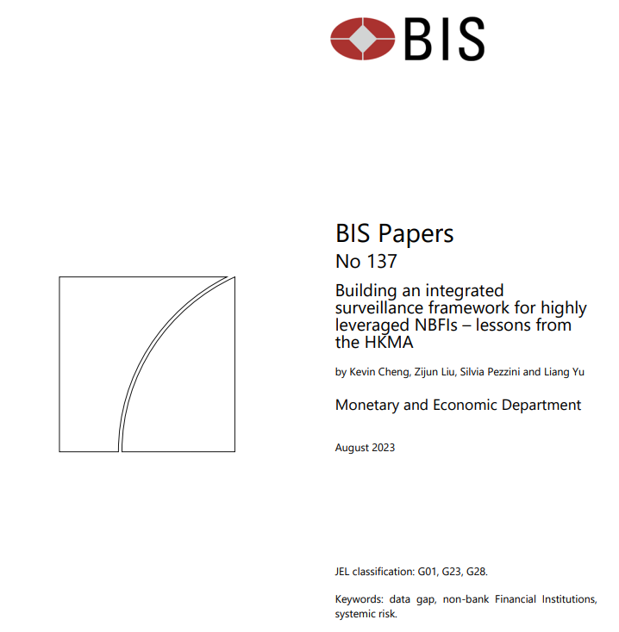
Este documento propone un nuevo enfoque para monitorear los riesgos sistémicos que surgen de las instituciones financieras no bancarias (NBFI) altamente apalancadas, como los fondos de cobertura y las oficinas familiares. Este tipo de entidades suelen emplear un alto grado de apalancamiento, con el potencial de crear y amplificar el estrés del mercado a través de sus carteras concentradas y su interconexión. Al mismo tiempo, son de naturaleza diversa, ágiles y sujetos a poca divulgación. Como tal, los esfuerzos muy necesarios para abordar los riesgos de NBFI desde una perspectiva de todo el sistema a menudo se ven obstaculizados por brechas de datos. A la luz de las discusiones de política en curso sobre el sector de NBFI y el progreso reciente en la recopilación de datos de supervisión más granulares, el documento destaca que se pueden integrar múltiples fuentes de datos en nuevas formas para extraer información valiosa y señales para el monitoreo oportuno de NBFI. En particular, Los datos granulares de los registros comerciales y de las entidades reguladas, como los bancos, se pueden utilizar para reducir las brechas de datos. Con base en la experiencia de la HKMA, el documento explica los fundamentos analíticos de la construcción de un marco de vigilancia para monitorear las IFNB altamente apalancadas y sugiere estrategias prácticas que los reguladores y supervisores podrían adoptar.
Clasificación JEL: G01, G23, G28.
Palabras clave: brecha de datos, instituciones financieras no bancarias, riesgo sistémico.

1. Introducción
Desde la Gran Crisis Financiera (GFC), las instituciones financieras no bancarias (NBFI) han ampliado considerablemente su presencia en el sistema financiero global. Si bien las instituciones financieras no bancarias proporcionan beneficios de diversificación al sistema financiero, también se han convertido en una fuente importante de inestabilidad financiera y han atraído una atención cada vez mayor en materia de políticas (Carstens (2021); Aramonte y otros (2022)). De particular preocupación para los responsables de la formulación de políticas son las "instituciones financieras no bancarias altamente apalancadas" que, a través de su apalancamiento, concentración de exposiciones, desajustes de liquidez e interconexión, pueden magnificar y propagar shocks a través del sistema financiero, como se vio durante el colapso de LTCM (BIS (1999); Edwards (1999)) y Archegos (ESMA (2022a); FSB (2022a)).
Este documento se centra en las instituciones financieras no bancarias altamente apalancadas, como los fondos de cobertura y las oficinas familiares. Estas empresas a menudo no están sujetas a la regulación prudencial y tienen poca divulgación a nivel de entidad. Son de naturaleza diversa, participan en transacciones de derivados complejas u opacas, y sus estrategias comerciales pueden cambiar rápidamente para explorar oportunidades de mercado. Los vínculos directos e indirectos con el mercado, así como su alto apalancamiento, pueden amplificar las tensiones de liquidez. Su fracaso puede conducir a pérdidas crediticias, dislocación del mercado o incluso provocar temores de contagio en el sistema financiero con posibles consecuencias sistémicas. Además, el sector ha estado creciendo rápidamente y el papel cada vez más activo de estas instituciones financieras no bancarias altamente apalancadas en los mercados magnifica su importancia desde una perspectiva de estabilidad financiera. Si bien es muy necesaria una mayor vigilancia del mercado por parte de las autoridades reguladoras para identificar los crecientes riesgos y vulnerabilidades que plantean las instituciones financieras no bancarias altamente apalancadas, la cuestión es cómo hacerlo dada la existencia de importantes lagunas de datos.
En este documento, nos basamos en la experiencia reciente de la Autoridad Monetaria de Hong Kong (HKMA). La HKMA adoptó su marco de vigilancia NBFI en el tercer trimestre de 2021 como parte de su conjunto de herramientas de supervisión de la estabilidad financiera regular. En el momento de redactar este informe, el marco había servido con el tiempo para señalar una serie de fondos de cobertura y oficinas familiares, que luego se informaron en noticias negativas o se involucraron en procedimientos legales, lo que sugiere que el marco podría desenmascarar ciertas vulnerabilidades y riesgos ocultos antes de que se manifiesten.
La experiencia de HKMA proporciona lecciones sobresalientes. En primer lugar, a pesar de la divulgación limitada por parte de las instituciones financieras no bancarias altamente apalancadas, los bancos centrales y las autoridades reguladoras pueden reducir la brecha de datos explotando los conjuntos de datos granulares que han estado disponibles en los últimos años, revelando así un panorama más claro del sector de las instituciones financieras no bancarias. Estos conjuntos de datos granulares (por ejemplo, datos de registros de operaciones y datos bancarios granulares basados en transacciones) proporcionan información sobre las instituciones financieras no bancarias como contrapartes, lo que permite reconstruir las posiciones de las instituciones financieras no bancarias con cierta confianza. En segundo lugar, se proporciona una estructura práctica para combinar datos bancarios con datos de mercado, macrodatos textuales y macrodatos de manera integrada para evaluar las dimensiones de impacto y vulnerabilidad de las instituciones financieras no bancarias individuales e identificar las instituciones financieras no bancarias que justifican una vigilancia más estrecha.
El resto del documento está estructurado de la siguiente manera. En la sección 2 se describe el marco de vigilancia de las instituciones financieras no bancarias altamente apalancadas aplicado por la HKMA, y se explican los fundamentos analíticos del enfoque. También se ilustran algunas conclusiones de la aplicación del marco y la evaluación de su desempeño. La sección 3 extrae lecciones de la experiencia de HKMA que podrían ser útiles para otros bancos centrales y reguladores. La sección 4 concluye.

2. Experiencia de HKMA en la construcción de un marco de vigilancia NBFI
2.1 El telón de fondo
Las instituciones financieras no bancarias altamente apalancadas, como los fondos de cobertura, han experimentado un crecimiento notable en la RAE de Hong Kong, según la última Encuesta de Actividades de Gestión de Activos y Patrimonio de la Comisión de Valores y Futuros (SFC). Los activos bajo gestión (AUM) de los fondos de cobertura en la RAE de Hong Kong se expandieron a US $ 197 mil millones en 2021 desde US $ 132 mil millones en 2017, un aumento de casi el 50%. Hasta que el nuevo enfoque descrito en este documento estuvo disponible, la vigilancia y el monitoreo de riesgos de las instituciones financieras no bancarias altamente apalancadas, como los fondos de cobertura y las oficinas familiares, tenían que basarse en métodos de vigilancia ad hoc, como noticias de mercado y consultas de supervisión, que proporcionaban solo información limitada o instantáneas parciales en un momento determinado.
El colapso de Archegos en marzo de 2021, aunque tuvo poca exposición en la RAE de Hong Kong, sirvió como una llamada de atención para los bancos centrales y supervisores a nivel mundial, incluida la HKMA. Posteriormente, la HKMA decidió integrar una gran cantidad de diversos conjuntos de datos en un marco estructurado, de modo que se pudieran identificar las exposiciones al riesgo a un gran número de instituciones financieras no bancarias, junto con sus características de riesgo. La HKMA se sintió alentada en esta empresa por la considerable mejora de los datos de supervisión impulsada por la Iniciativa de Brechas de Datos del G203 (véase el recuadro 1) y los avances tecnológicos en la supervisión financiera (suptech).

Recuadro 1
Los esfuerzos de la HKMA para mejorar los datos de supervisión

En 2014, la HKMA comenzó a desarrollar un nuevo marco para el análisis de datos del registro de operaciones (TR) para evaluar la estabilidad financiera del mercado y los riesgos potenciales. Los datos de TR son datos a nivel de comercio sobre derivados OTC, que las jurisdicciones del G20 comenzaron a recopilar utilizando registros de operaciones después de la GFC. Los datos del Repositorio de Comercio de Hong Kong (HKTR) cubren todas las transacciones de derivados OTC en cinco clases de activos: acciones (EQ), tasa de interés (IR), divisas (FX), crédito (CD) y materias primas (CM), que se registran o realizan en Hong Kong. Para cada transacción, las instituciones financieras reguladas informan un conjunto completo de campos de datos, incluida la contraparte, el valor nocional y los activos subyacentes. Los datos se actualizan diariamente.

Desde 2018, para hacer frente a la granularidad y el gran tamaño de HKTR y los datos bancarios granulares, la HKMA ha mejorado su uso de análisis de big data y técnicas de ciencia de datos para obtener una visión más profunda de las tendencias, patrones y relaciones causales en varias áreas. Entre las técnicas utilizadas se encuentran (i) el procesamiento del lenguaje natural (PNL) para analizar datos no estructurados, como artículos de noticias, publicaciones en redes sociales y documentos de políticas, que proporcionan información valiosa sobre el sentimiento público, las tendencias económicas y la inteligencia de mercado; ii) análisis de redes para comprender la interconexión entre diversos elementos del sistema financiero; y (iii) visualización de datos para optimizar el uso de representaciones gráficas para mostrar y analizar conjuntos de datos complejos.

En 2019, se lanzó la iniciativa Granular Data Reporting (GDR) para recopilar datos estructurados a nivel de transacción sobre las actividades de los bancos. Los datos granulares de préstamos cubren una variedad de información que incluye el monto del préstamo, el plazo, el precio, la contraparte y la garantía (Wu y Liu (2020)). Los datos se actualizan mensualmente.

2.2 Características principales
El propósito del marco de vigilancia de las instituciones financieras no bancarias de la HKMA es examinar toda la información disponible sobre las instituciones financieras no bancarias y organizarla con el fin de proporcionar una evaluación inicial del riesgo sistémico que plantean las instituciones financieras no bancarias individuales, de modo que pueda identificarse un conjunto más pequeño de instituciones financieras no bancarias para su posterior seguimiento. El marco produce una clasificación basada en varios indicadores de riesgo. Este enfoque adoptado es similar en espíritu a la metodología de evaluación del Comité de Basilea para los bancos de importancia sistémica mundial (G-SIB), que evalúa los riesgos sistémicos utilizando indicadores fácilmente computables y fácilmente explicables. Las alternativas como los enfoques basados en modelos (véase Drehmann y Tarashev (2011)) pueden ser más rigurosas, pero también más complejas de desarrollar y explicar, y por lo tanto menos adecuadas para la gran cantidad de información y el gran número de instituciones financieras no bancarias que deben considerarse en este caso.
El alcance de este proyecto son las instituciones financieras no bancarias que utilizan un apalancamiento significativo para maximizar los rendimientos, incluidos principalmente los fondos de cobertura y las oficinas familiares. Las instituciones financieras no bancarias, como los corredores de bolsa y las compañías de seguros, están excluidas en este caso, ya que están sujetas a una reglamentación prudencial y se dispone de datos pertinentes para los esfuerzos de vigilancia. También se excluyen los fondos del mercado monetario, los fondos indexados y los grandes gestores de activos. Aunque algunas de estas entidades también pueden utilizar derivados, el propósito tiende a ser cubrir riesgos o reducir costos en lugar de adquirir apalancamiento para maximizar el rendimiento.
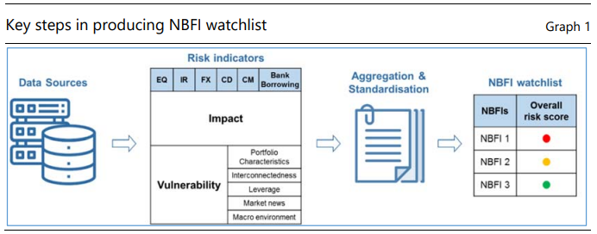
El gráfico 1 ilustra las características clave del marco de la HKMA. En primer lugar, varios conjuntos de datos alimentan el cálculo de diversos indicadores de riesgo (véase el cuadro 1). Estos indicadores se calculan tanto para las dimensiones de impacto como de vulnerabilidad, en cinco clases de activos derivados, así como en los préstamos bancarios. En segundo lugar, los indicadores de riesgo se agregan y estandarizan para calcular una puntuación de riesgo global para cada IFNB, utilizando un enfoque ponderado por riesgo que refleja el riesgo subyacente de diferentes clases de activos. Finalmente, se produce una lista de vigilancia de las instituciones financieras no bancarias clasificándolas de acuerdo con sus puntuaciones generales de riesgo. Ver Sección 2.3 y Apéndice para más detalles.
2.3 Indicadores de riesgo
Para guiar el desarrollo de un marco de supervisión desde una perspectiva de estabilidad financiera, la pregunta clave es bajo qué condiciones las instituciones financieras no bancarias altamente apalancadas, como los fondos de cobertura o las oficinas familiares, podrían plantear un riesgo sistémico. Si bien muchos estudios proporcionan información útil sobre fallas prominentes de los fondos de cobertura (Dixon et al (2012); Chan et al (2007)), pocos han desarrollado indicadores cuantitativos de riesgo para abordar la cuestión. Los factores que podrían contribuir al impacto sistémico de un NBFI altamente apalancado incluyen su tamaño absoluto, el riesgo de su cartera y el posible contagio al resto del sistema financiero (King y Maier (2009)).
El marco HKMA incorpora una serie de indicadores de riesgo que se enumeran en la Tabla 1. Bajo impacto, el marco toma el tamaño de las posiciones de la NBFI, que a menudo se considera el factor más importante al evaluar el riesgo sistémico (IOSCO (2011)). Bajo vulnerabilidad, el marco toma una serie de indicadores derivados de las características de la cartera de NBFI, la interconexión y el apalancamiento de la NBFI, así como las noticias del mercado y el entorno macroeconómico, como se describe a continuación.
En el apéndice figuran más detalles sobre el cálculo de los indicadores de riesgo.
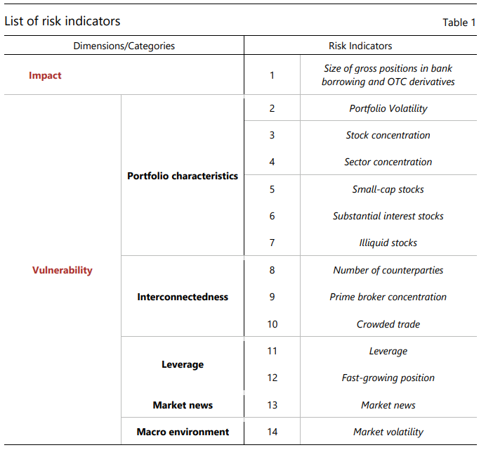
Impacto: Tamaño de las posiciones brutas
Las exposiciones directas de crédito o negociación de los bancos y los corredores principales a las instituciones financieras no bancarias altamente apalancadas son el canal más obvio a través del cual las instituciones financieras no bancarias podrían afectar a la estabilidad del sistema financiero. El colapso de un fondo de cobertura conduce a liquidaciones forzadas de posiciones, amortizaciones y pérdidas. Una liquidación desordenada, que a menudo ocurre sin la intervención del gobierno, podría generar grandes pérdidas a las contrapartes con grandes posiciones. Un gran fondo de cobertura podría incluso ser demasiado grande para quebrar abruptamente, como se vio en la desaparición de LTCM a fines de 1998, en la que la Reserva Federal de los Estados Unidos finalmente intervino facilitando un rescate de los principales acreedores de LTCM (BIS (1999); Edwards, (1999)).
La posición apalancada total de una NBFI es más relevante que su valor liquidativo o sus activos bajo gestión (AUM) para obtener una imagen completa de su impacto sistémico. Por ejemplo, a principios de 1998, LTCM había tomado prestados más de USD 120 mil millones contra sólo USD 5 mil millones en capital, y el monto nocional de sus posiciones totales de derivados OTC se estimó en más de USD 1 billón (BCBS (1999)). En el marco de HKMA, este indicador de tamaño mide las posiciones brutas tomadas por el NBFI utilizando préstamos bancarios y derivados OTC. Los registros de operaciones y los datos bancarios a nivel granular se utilizan para reconstruir las posiciones de NBFI. Un ejercicio regulatorio separado ha demostrado que estas estimaciones son razonablemente confiables. El conjunto de posiciones brutas podría enriquecerse aún más en el futuro a medida que se disponga de más información sobre otros instrumentos a través de los cuales las instituciones financieras no bancarias puedan adquirir apalancamiento.
Vulnerabilidad – Características de la cartera: concentración, riesgo de liquidez y riesgo de mercado en la cartera de una NBFI
Se establece en la literatura que el riesgo de la cartera se correlaciona positivamente con la volatilidad de los activos subyacentes, la concentración de acciones y la proporción de acciones de pequeña capitalización (Zaimovic et al (2021)). En particular, si el NBFI mantiene una posición derivada en una acción que es grande en comparación con su capitalización de mercado, y si la posición es considerable, su liquidación puede generar grandes pérdidas potenciales (King y Maier (2009)). Los fondos de cobertura y las oficinas familiares también pueden invertir en activos líquidos, como capital privado, bienes raíces o deuda en dificultades, que en tiempos de tensión del mercado pueden ser difíciles de vender rápidamente sin incurrir en pérdidas significativas, lo que puede conducir a ventas de fuego y exacerbar la volatilidad del mercado (Aragón y Strahan (2012)).
Estas dinámicas basadas en carteras quedaron bien demostradas en el fracaso de LTCM, que había acumulado grandes posiciones en mercados relativamente pequeños e ilíquidos. Posteriormente, se convirtió en una preocupación importante que una liquidación desordenada de las posiciones de LTCM podría desencadenar una grave escasez de liquidez en estos mercados. En el caso de Archegos, la firma tenía posiciones altamente concentradas en varias acciones. Cuando el precio de una acción en su cartera cayó inesperadamente por razones externas, Archegos se enfrentó a llamadas de margen que finalmente lo obligaron a deshacer toda su cartera a precios de liquidación. En ese momento, otras acciones en su cartera experimentaron una severa presión de venta, propagando así las pérdidas a un conjunto más amplio de instituciones.
En el marco de la HKMA, varios indicadores captan dicha dinámica de la cartera cuantificando, para cada cartera de posiciones de derivados de NBFI, la participación en activos de alta volatilidad y, para las posiciones en derivados de renta variable, la concentración de las cinco principales tenencias subyacentes, las concentraciones a nivel sectorial y la proporción de acciones de pequeña capitalización, acciones de interés sustanciales y acciones ilíquidas, respectivamente.

Vulnerabilidad – Interconexión: número de contrapartes, concentración de brókeres principales y operaciones abarrotadas
También consideramos el grado de interconexión de las instituciones financieras no bancarias para amplificar su vulnerabilidad sistémica en relación con el sector bancario. Capturamos la interconexión utilizando tres indicadores: el número de contrapartes, la concentración de corredores principales y las operaciones abarrotadas.
Cuando una IFN con muchas contrapartes falla, su efecto de contagio dependerá del tamaño del shock, la capacidad de absorción de pérdidas de sus contrapartes y el grado de información disponible para gestionar los riesgos. Como se reveló en el incidente de Archegos, la oficina familiar pudo construir posiciones muy grandes en parte porque sus muchas contrapartes desconocían las posiciones totales de Archegos y, por lo tanto, no podían gestionar los riesgos de manera efectiva (Bouveret y Haferkorn (2022)). Del mismo modo, LTCM tomó prestado de muchas contrapartes diferentes utilizando poca garantía, y sus contrapartes no estaban al tanto de los préstamos de LTCM de otras contrapartes. El número de contrapartes es un indicador simple que puede capturar tales riesgos potenciales.
Además, como se muestra en la literatura sobre análisis de red de riesgo sistémico, el riesgo potencial de contagio de un nodo de red depende no solo del número de contrapartes, sino también del tamaño de las exposiciones que tiene el nodo en relación con otros nodos conectados (Acemoglu et al (2015)). Por lo tanto, se introduce un indicador sobre la concentración de corredores principales para reflejar el riesgo de que un NBFI pueda tener una gran posición concentrada con cualquiera de sus contrapartes individuales de corredores principales, de modo que su fracaso podría afectar en gran medida al corredor principal.
Además, muchos estudios han puesto de relieve la posibilidad de que los fondos de cobertura participen en operaciones multitudinarias (definidas como la situación en la que varias entidades construyen posiciones similares sobre la misma acción) y el comportamiento gregario, lo que podría tener un efecto desestabilizador en los mercados (Kyle y Xiong (2001); Rey y Maier (2009)). El indicador de comercio abarrotado se puede utilizar para capturar el riesgo de contagio indirecto de posiciones similares ocupadas por instituciones financieras no bancarias.
Vulnerabilidad – Apalancamiento: posiciones brutas a activos netos y posiciones de rápido crecimiento
El apalancamiento se entiende comúnmente como un indicador importante del riesgo de los fondos de cobertura. Las instituciones financieras no bancarias con un apalancamiento elevado tienen un mayor riesgo de dificultades financieras, ya que son más vulnerables a los cambios repentinos en los precios de los activos, lo que las obligaría a desapalancarse, amplificando las caídas de los precios de los activos. Una secuencia de eventos negativos que conducen a la tensión del mercado puede comenzar con pérdidas en posiciones apalancadas (Liang y Park (2010)). En particular, la combinación de apalancamiento y el hecho de que no es transparente para los proveedores de crédito y los reguladores del mercado pone de relieve su papel potencial en la amplificación de las perturbaciones (FSB (2022a)). Dado que la información sobre el apalancamiento de las instituciones financieras no bancarias suele estar disponible de manera exhaustiva y precisa, presentamos dos indicadores indirectos: un indicador de apalancamiento medido por las posiciones brutas totales en relación con el valor liquidativo (como sugiere el FMI (2018)), complementado por otro indicador que refleja las posiciones de rápido crecimiento. La intuición es que es probable que el rápido crecimiento de las posiciones de una NBFI refleje una acumulación de apalancamiento. El conjunto de datos granulares recopilados consistentemente a lo largo del tiempo permite medir esta variable, que de otro modo no estaría disponible. Si bien ninguno de los dos indicadores captura una medida precisa del apalancamiento de NBFI, juntos capturan alguna señal de uso probable del apalancamiento por parte del NBFI.
Vulnerabilidad – Noticias del mercado
También se incluye un indicador de puntuación de sentimiento o de noticias de mercado en la evaluación de riesgos para tener en cuenta las noticias negativas sobre instituciones financieras no bancarias específicas según lo informado en la prensa financiera. Este indicador se basa en el análisis textual utilizando bases de datos de noticias con una amplia cobertura, como la Base de Datos Global de Eventos, Lenguaje y Tono.
Vulnerabilidad: entorno de macros
Los rendimientos de los fondos de cobertura se correlacionan negativamente con la volatilidad general del mercado, y con el índice VIX en particular (Dash y Moran (2005)). Hay dos elementos para ello: las posiciones de las instituciones financieras no bancarias tienden a ser más vulnerables a las perturbaciones cuando los mercados son volátiles; y las posiciones de riesgo se vuelven más visibles cuando son probadas por condiciones adversas como mercados volátiles, haciéndose eco del dicho de Warren Buffett de que "solo descubres quién está nadando desnudo cuando baja la marea". El indicador de entorno macroeconómico mide el grado de incertidumbre o tensión general del mercado financiero basado en los índices de volatilidad del mercado de valores. El indicador abarca todo el mercado y no es específico de las instituciones financieras no bancarias individuales.
2.4 Agregación de indicadores de riesgo
Para llegar a una evaluación general del riesgo de cada IFAN, los indicadores de riesgo (excepto el indicador de entorno macroeconómico, que tratamos como un factor multiplicador) se asignan a grupos de riesgo bajo-medio-alto sobre la base de umbrales derivados principalmente de distribuciones de datos, y luego se agregan para obtener puntajes de impacto y vulnerabilidad respectivamente (véase el Apéndice 2 para más detalles). Finalmente, en función de la combinación de las puntuaciones de impacto y vulnerabilidad en el segmento Alto, Medio o Bajo, se asigna una categoría de riesgo general de acuerdo con la Tabla 2. Por ejemplo, la evaluación general de riesgos de una NBFI es roja si tanto sus puntajes de impacto como de vulnerabilidad están en el segmento Alto. En términos generales, las instituciones financieras no bancarias con riesgo ámbar requieren una estrecha vigilancia y las instituciones financieras no bancarias con riesgo rojo se consideran para posibles acciones de seguimiento. Este enfoque es similar a la práctica en muchos bancos centrales de utilizar matrices de calificación de riesgo para determinar la intensidad de la supervisión requerida.
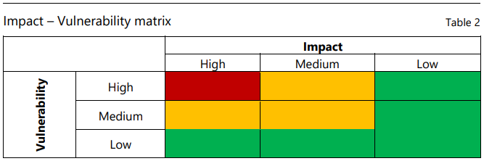
2.5 Resultados
La HKMA utiliza regularmente el marco de vigilancia de las instituciones financieras no bancarias para consolidar la información sobre más de 1.000 instituciones financieras no bancarias y elaborar una lista de vigilancia de 10 instituciones financieras no bancarias para una vigilancia más estrecha. La Tabla 3 ilustra una versión anónima de la lista de vigilancia NBFI basada en datos a diciembre de 2022. Los resultados muestran que algunas instituciones financieras no bancarias tuvieron puntuaciones de impacto medio-alto y puntuaciones de vulnerabilidad medias, y merecen un seguimiento más cercano.
Lo que sigue son observaciones sobre las instituciones financieras no bancarias en la muestra de más de 1.000 instituciones financieras no bancarias en la fecha límite del 16 de diciembre de 2022. Las instituciones financieras no bancarias con grandes posiciones tienden a estar más diversificadas y a tener menos concentración en sus cinco principales subyacentes (véase el gráfico 2), tienen un porcentaje menor de sus carteras en acciones altamente volátiles o en acciones de pequeña capitalización (véanse las entidades rojas en el gráfico 3) y, en general, tienen una proporción relativamente baja de su cartera en operaciones abarrotadas (véanse los gráficos 4 y 5). Sin embargo, se ha encontrado que algunas instituciones financieras no bancarias de tamaño medio obtienen una puntuación relativamente alta en ciertos indicadores de riesgo. Por ejemplo, algunas instituciones financieras no bancarias incluidas en la lista de vigilancia colocan una parte significativa de su cartera de derivados de renta variable entre las cinco principales acciones subyacentes, y otras tienen posiciones de derivados de renta variable que parecen grandes en relación con la capitalización bursátil de las acciones subyacentes.
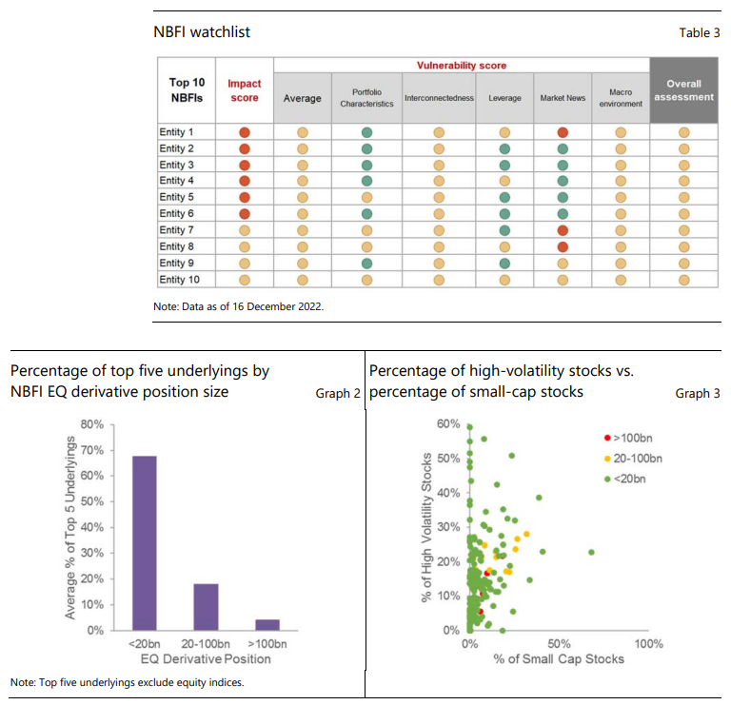
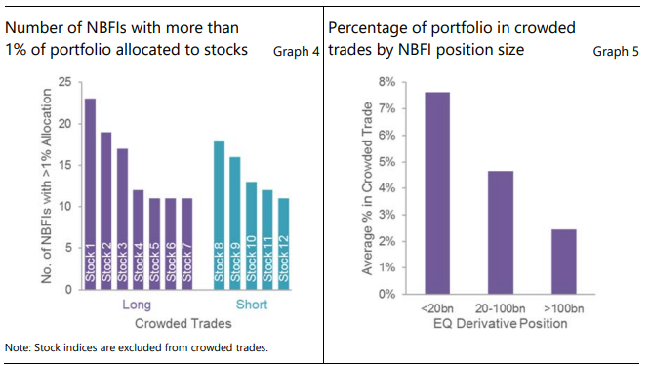
Aunque la mayoría de las instituciones financieras no bancarias no tienen más de cinco contrapartes (véase el gráfico 6), el gráfico 7 refleja una imagen más completa de la interconexión entre las instituciones financieras no bancarias (azul) y los 12 corredores principales más grandes (púrpura) en derivados de renta variable, teniendo en cuenta el tamaño de las posiciones de las instituciones financieras no bancarias en relación con las carteras de sus corredores principales. Algunas NBFI tienen posiciones que representan más del 10% de la posición total de sus corredores principales con todas las NBFI (coloreadas en rojo). Esto significa que, si estas instituciones financieras no bancarias incumplen, sus contrapartes pueden sufrir grandes pérdidas.
El marco también considera el impacto de los eventos del mercado, como los shocks generales del mercado de valores. Cuando la volatilidad aumenta bruscamente en los mercados clave para las exposiciones a HKTR, las puntuaciones de vulnerabilidad de las instituciones financieras no bancarias aumentan, lo que refleja el hecho de que las carteras de las instituciones financieras no bancarias tienden a estar más sujetas a las oscilaciones de los precios y potencialmente más vulnerables a nuevas perturbaciones. Por ejemplo, en el cuarto trimestre de 2022, el macroentorno más volátil elevó las puntuaciones de vulnerabilidad de algunas de las instituciones financieras no bancarias de baja a media, como se demuestra en los gráficos 8 y 9.
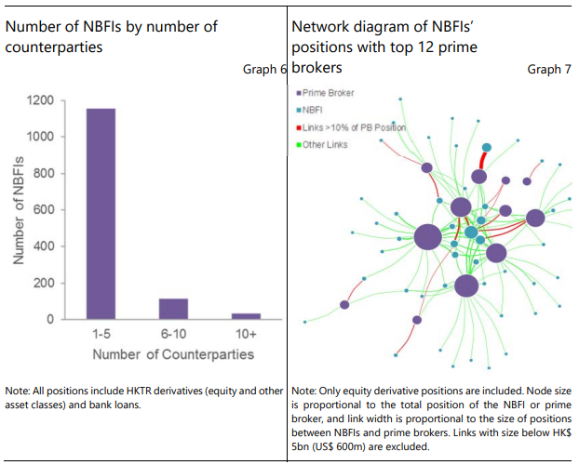
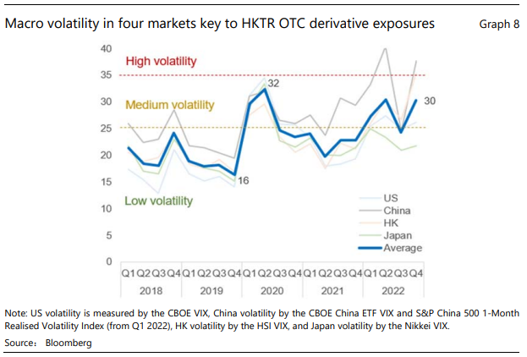
2.6 Evaluación del desempeño
El rendimiento del marco de HKMA se evalúa aquí de dos maneras.
La primera forma es evaluar si el marco puede desenmascarar riesgos ocultos ex ante antes de que se manifiesten en el dominio público. Esto se lleva a cabo comprobando si las 10 principales instituciones financieras no bancarias de la lista de vigilancia se revelan objetivamente después como más vulnerables o riesgosas. Si es así, sugiere que el marco es capaz de hacer sonar una alerta temprana al marcar las instituciones financieras no bancarias vulnerables para un monitoreo más cercano.
De hecho, desde que la HKMA adoptó el marco propuesto en el tercer trimestre de 2021 como parte de su conjunto de herramientas de vigilancia de la estabilidad financiera, las listas de vigilancia resultantes han podido, con el tiempo, identificar varias instituciones financieras no bancarias que luego se informaron en noticias negativas, como estar involucradas en procedimientos legales.
La Tabla 4 presenta una evolución de las listas de vigilancia NBFI producidas por el HKMA entre Q3 2021 y Q3 2022. Uno de los NBFI, representado por la sombra azul, es el mismo NBFI que se ha seguido a lo largo del tiempo. Apareció por primera vez en la lista de vigilancia de NBFI en Q3 y Q4 2021, y luego se informó en las noticias en Q2 2022 por su participación en procedimientos legales regulatorios.7 Otro NBFI, sombreado en verde en la Tabla 4, fue marcado inicialmente en la lista de vigilancia Q1 2022. Más tarde, durante el segundo trimestre de 2022, se informó en las noticias que algunos corredores principales estaban tomando medidas preventivas de gestión de riesgos contra el NBFI debido a las preocupaciones sobre su comportamiento comercial.
Este ejercicio muestra que el marco puede proporcionar señales de alerta temprana para facilitar la vigilancia oportuna de las instituciones financieras no bancarias.
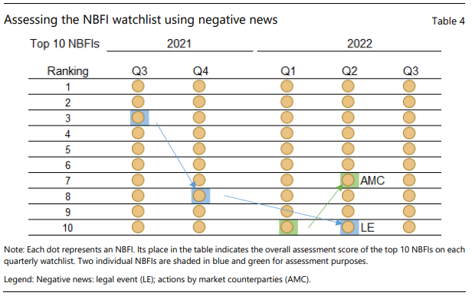
Una segunda forma de verificar la validez del marco NBFI es alimentando a través del marco las posiciones derivadas OTC de Archegos justo antes de su colapso en marzo de 2021. Archegos tenía un nexo insignificante con Hong Kong, de modo que el HKTR solo tenía datos limitados sobre el tamaño de las posiciones de Archegos. De ahí que se utilizaran las posiciones derivadas globales de Archegos reveladas después de su default. El ejercicio muestra que Archegos se habría clasificado como el número uno en la lista de vigilancia NBFI de Hong Kong con un puntaje de impacto rojo y un puntaje de vulnerabilidad rojo si sus actividades comerciales hubieran tenido lugar en Hong Kong. Este resultado sugiere que, si se dispone de datos completos, el marco puede identificar riesgos y dar una alerta temprana.

3. Puntos clave
La experiencia de HKMA conlleva lecciones importantes en la búsqueda de una solución práctica para monitorear los posibles riesgos sistémicos derivados de las instituciones financieras no bancarias altamente apalancadas.
En primer lugar, a pesar de las limitadas divulgaciones por parte de las instituciones financieras no bancarias altamente apalancadas, los bancos centrales y las autoridades reguladoras pueden mejorar el monitoreo del sector combinando conjuntos de datos granulares nuevos y cada vez más disponibles.
Si bien los datos sobre las carteras de las instituciones financieras no están directamente disponibles, pueden obtenerse y reconstruirse con cierto grado de confianza mediante la presentación de informes por parte de intermediarios financieros regulados a los registros de operaciones (TR) y mediante ejercicios de presentación de datos bancarios. En el recuadro 2 se ofrece un resumen de las fuentes de datos que pueden utilizarse en el marco de vigilancia de las instituciones financieras no bancarias y su creciente disponibilidad para las autoridades reguladoras de todo el mundo.
El conjunto completo de datos debe incluir información granular sobre las posiciones de derivados y préstamos de cada NBFI, como el tamaño de la posición, la dirección larga/corta, el nombre de las acciones subyacentes y el nombre de la contraparte (idealmente utilizando identificadores estandarizados para facilitar la agregación) y el apalancamiento. Para los derivados OTC, las capacidades analíticas de datos para identificar, reescalar, agregar y validar los datos también son esenciales. En particular, al analizar los datos de los registros de operaciones de derivados extrabursátiles, el volumen de datos potencialmente grande y las complejidades involucradas (van Lelyveld (2017)) pueden requerir recursos estadísticos significativos para garantizar que los indicadores de riesgo puedan actualizarse con precisión y rapidez.

Recuadro 2
Fuentes de datos útiles para el marco de vigilancia NBFI

Datos regulatorios basados en plantillas: La mayoría de las jurisdicciones recopilan datos de los bancos con respecto a sus principales contrapartes, incluidas las instituciones financieras no bancarias, por ejemplo, como parte del régimen regulatorio sobre grandes exposiciones.8 Sin embargo, estos rendimientos regulatorios generalmente capturan las exposiciones de NBFI solo por encima de un cierto umbral y no tienen información granular sobre las carteras de NBFI.

Datos a nivel de transacción sobre préstamos bancarios: En los últimos años, muchos bancos centrales y autoridades reguladoras han comenzado a recopilar datos granulares a nivel de transacción sobre préstamos bancarios. Algunos ejemplos son el proyecto AnaCredit del Banco Central Europeo, el sistema On-site Examination and Analysis System Technology (EAST) de la Comisión Reguladora de Banca y Seguros de China, la iniciativa de Informes de Datos Granulares (GDR) de la Autoridad Monetaria de Hong Kong y el proyecto de Transformación de Datos Regulatorios (RDT) del Banco de Tailandia.

Datos del repositorio de operaciones sobre derivados OTC y negociados en bolsa: Según el Consejo de Estabilidad Financiera, la mayoría de las principales jurisdicciones han implementado requisitos de información comercial para derivados OTC (FSB, 2021). Si bien el compromiso inicial de los líderes del G20 en 2009 incluía el compromiso de informar solo sobre derivados OTC a TR, algunas jurisdicciones, como la Unión Europea, también recopilan datos sobre derivados negociados en bolsa.

Datos del registro de operaciones sobre operaciones de financiación de valores: El CEF recomendó en 2015 que las autoridades recopilaran datos a nivel de negociación para los mercados de repos, y deberían considerar hacer lo mismo para los mercados de préstamos de valores (FSB, 2015). Algunas jurisdicciones han implementado o comenzado a implementar la recomendación, como la Unión Europea, los Estados Unidos y Japón.

Bases de datos comerciales: La información relacionada con el mercado financiero, como la capitalización bursátil y la volatilidad, se puede obtener de proveedores de datos como Bloomberg y Capital IQ. También hay bases de datos comerciales sobre el tamaño y el rendimiento de los fondos de cobertura, como Preqin y EurekaHedge.

En segundo lugar, un enfoque basado en indicadores para el monitoreo de NBFI puede utilizar eficazmente estos datos granulares. Si bien reconocemos los beneficios prometedores que aporta este enfoque, también debemos tener en cuenta las posibles limitaciones.
Un enfoque basado en indicadores sirve como alternativa a las formas tradicionales de evaluar la asunción de riesgos o el posible fracaso de los fondos de cobertura individuales, por ejemplo, midiendo la volatilidad y los rendimientos de los fondos de cobertura (Agarwal et al (2017)), o evaluando variables a nivel de fondo como el rendimiento, el tamaño y la edad del fondo (Liang y Park (2010)).
Si bien se pueden combinar diversas fuentes, incluidos los datos públicos y de supervisión, para producir un marco integrado para el monitoreo de las instituciones financieras no bancarias, persisten los desafíos sobre cómo extraer indicadores significativos de cantidades tan grandes de datos dispersos, y al tratar de hacerlo, los bancos centrales y las autoridades reguladoras deben tener en cuenta las posibles limitaciones. Por ejemplo, los datos de HKMA todavía no cubren todos los aspectos de las posiciones de NBFI, como las que utilizan mercados de efectivo y derivados negociados en bolsa. La medición de ciertos indicadores, como el apalancamiento de una NBFI, se basa en proxies y permanece incompleta. Si bien el marco mide las interconexiones financieras entre las instituciones financieras no bancarias y el sector bancario, también pueden existir interconexiones dentro del ecosistema de las instituciones financieras no bancarias que son más difíciles de captar. El marco se centra en los efectos de primer orden y no incluye los efectos de mercado de segundo orden, como la correlación de exposiciones dentro o entre diferentes clases de activos, limitadas por las capacidades de cálculo existentes. Como la consolidación de múltiples indicadores puede ser imperfecta, es importante comprender la lógica subyacente para poder identificar qué impulsa los cambios en las puntuaciones subyacentes.
Además, si bien la mayoría de las principales jurisdicciones han introducido requisitos de información comercial, un organismo regulador individual puede no tener acceso a las operaciones realizadas en mercados fuera de su jurisdicción y, por lo tanto, no puede detectar una imagen completa de las posiciones globales de las instituciones financieras no bancarias que tienen huellas de mercado en múltiples jurisdicciones. La agregación de información a través de múltiples jurisdicciones a nivel global podría ser un desafío, en parte debido a las restricciones legales y reglamentarias con respecto al intercambio de datos. Una posible solución provisional es compartir banderas rojas sobre entidades potencialmente riesgosas basadas en los análisis de jurisdicciones individuales, mientras que las discusiones sobre el intercambio de datos entre jurisdicciones siguen en curso.
A pesar de estas limitaciones, todavía es posible que dicho marco sirva a su propósito de proporcionar indicaciones útiles de las instituciones financieras no bancarias vulnerables para una vigilancia más estrecha y posibles medidas de seguimiento. El marco y el proceso de pensamiento subyacente no son estáticos y pueden mejorarse continuamente a través de un proceso iterativo o adaptarse para satisfacer necesidades específicas de supervisión.

4. Reflexiones finales
Las instituciones financieras no bancarias con grandes posiciones apalancadas pueden plantear graves riesgos para los mercados financieros. Aprovechando las lecciones de la experiencia de HKMA, este documento muestra cómo los datos de diversas fuentes, incluidos los datos de supervisión granulares, pueden integrarse y transformarse en indicadores de alerta temprana útiles para la vigilancia del mercado y el monitoreo de NBFI.
En el entorno actual de mayor volatilidad del mercado y condiciones financieras restrictivas, los fondos de cobertura con estrategias oportunistas han sido particularmente activos en la construcción de posiciones de mercado para apostar en ciertos eventos del mercado. Al hacerlo, sin embargo, pueden desencadenar y amplificar las dislocaciones del mercado, lo que lleva a posibles riesgos sistémicos. Como primera línea de defensa, es vital una vigilancia sólida y la identificación oportuna de instituciones financieras no bancarias altamente apalancadas que puedan plantear riesgos sistémicos.
A medida que los responsables de la formulación de políticas de todo el mundo analizan las vulnerabilidades de las instituciones financieras no bancarias y consideran las herramientas de política para mejorar la resiliencia del sector financiero, este documento arroja luz sobre una nueva forma de reducir las brechas de datos e identificar las instituciones financieras no bancarias de importancia sistémica. Observamos que los reguladores en varias otras jurisdicciones también han estado haciendo esfuerzos en una dirección similar, y esperamos que este documento pueda contribuir a nuevas discusiones a nivel regional y mundial.

Apéndice 1: Pasos para derivar las puntuaciones de riesgo
Después de calcular los indicadores de riesgo, los indicadores se combinan para producir una evaluación general del riesgo para las instituciones financieras no bancarias individuales siguiendo los pasos que se indican a continuación.
En primer lugar, cada uno de los primeros 13 indicadores de riesgo se convierte en una de las tres puntuaciones de riesgo estandarizadas (bajo (1), medio (2) o alto (3), de acuerdo con umbrales predefinidos. El enfoque para establecer los umbrales depende de la disponibilidad y distribución de datos para cada indicador de riesgo. Por ejemplo, si se dispone de suficientes datos históricos sobre las posiciones de las instituciones financieras no bancarias y la distribución de los datos se acerca a la distribución normal, los umbrales pueden establecerse sobre la base de las desviaciones estándar de la muestra; de lo contrario, puede ser necesario un enfoque más ad hoc.
En algunos casos, se pueden establecer umbrales basados en estudios externos y análisis empíricos sobre lo que constituye niveles altos o bajos de riesgo. Por ejemplo, la información sobre el apalancamiento de los fondos de cobertura que han experimentado fallas notables, como Archegos, se puede utilizar como referencia para establecer el umbral para el segmento de alto riesgo. En otros casos, los umbrales para los indicadores de riesgo se calibran utilizando el juicio de expertos basado en la distribución de los datos, por ejemplo, estableciendo percentiles fijos como el percentil 25 superior como umbral de alto riesgo.
En segundo lugar, se calculan las puntuaciones generales de impacto y vulnerabilidad para cada NBFI. La puntuación de impacto es simplemente la puntuación estandarizada para el indicador de tamaño mapeado en bajo, medio o alto. La puntuación de vulnerabilidad se calcula primero como el promedio simple de las puntuaciones de riesgo estandarizadas en los indicadores 2 a 13 de la Tabla 1. Este enfoque es consistente con estudios similares en la literatura, como Dattels et al (2010) y Aikman et al (2018). El promedio de estos puntajes de riesgo se multiplica por el indicador macroentorno, lo que refleja el hecho de que la volatilidad del mercado podría amplificar las vulnerabilidades de una IFNB en todas las dimensiones. El número resultante se estandariza y clasifica como puntuación de vulnerabilidad baja, media o alta basada en umbrales preestablecidos. A continuación, se realiza una evaluación general del riesgo de acuerdo con la matriz de colores que se muestra en el cuadro 2, que asigna la evaluación general del riesgo en función de la combinación de las puntuaciones de impacto y vulnerabilidad en el segmento Alto, Medio o Bajo. Por ejemplo, la evaluación general de riesgos de una NBFI es roja si tanto sus puntajes de impacto como de vulnerabilidad están en el segmento de alto riesgo.

Apéndice 2. Fallas prominentes de NBFI altamente apalancadas
Durante las últimas décadas, cada episodio de volatilidad en los mercados financieros ha intensificado los debates de los responsables de la formulación de políticas sobre las implicaciones sistémicas de las instituciones financieras fuera del perímetro regulatorio existente, en particular los riesgos planteados por las instituciones financieras no bancarias altamente apalancadas.
Los reguladores primero prestaron atención a las instituciones financieras no bancarias altamente apalancadas a raíz de la crisis financiera asiática de 1997 y durante la turbulencia del mercado mundial que acompañó al colapso del fondo de cobertura Long-Term Capital Management (LTCM) en septiembre de 1998. El caso de LTCM no fue único, ni fue el último, como lo demostró la debacle de Archegos en 2021 y su efecto dominó en todos los mercados.
Hasta cierto punto, el colapso de Archegos estuvo relacionado tanto con su propio comportamiento fraudulento como con el fracaso de muchos bancos de inversión para gestionar el riesgo. Sin embargo, los problemas no fueron fundamentalmente diferentes del colapso de LTCM. Tanto LTCM como Archegos eran instituciones financieras no bancarias que habían acumulado un apalancamiento excesivo, habilitado por una falta de disciplina de mercado, mientras que sus contrapartes no habían apreciado la magnitud de los riesgos hasta que la vulnerabilidad se hizo evidente. En el caso de LTCM, la Fed previó el potencial de contagio del mercado e intervino antes de que la crisis empeorara, mientras que el incidente de Archegos se convirtió en llamadas de margen y ventas de fuego que desencadenaron una cadena de dificultades en el mercado financiero. Sin embargo, el sector bancario fue en general más resistente en comparación con hace dos décadas, lo que ayudó a contener el impacto potencialmente material en el sistema financiero.

